# DOC UTILISATEUR

# FILE INTERFACE

Table des matières

DOC UTILISATEUR 1

FILE INTERFACE 1

Résumé : 1

Guide d’utilisation : 1

Connexion 1

Serveurs 2

Fluxs 3

User 5

## Résumé :

L’application FileINTERFACE est un outil web de gestion de flux de transfert via de divers protocole (FTP, sFTP, local, …). En paramétrant les serveurs voulus, un flux peut être créer pour faire passerelle entre les deux serveurs voulus. Enfin il est possible d’exécuter un transfert de fichier en tant que tâche CRON à des horaires précis.

## Guide d’utilisation :

### Connexion

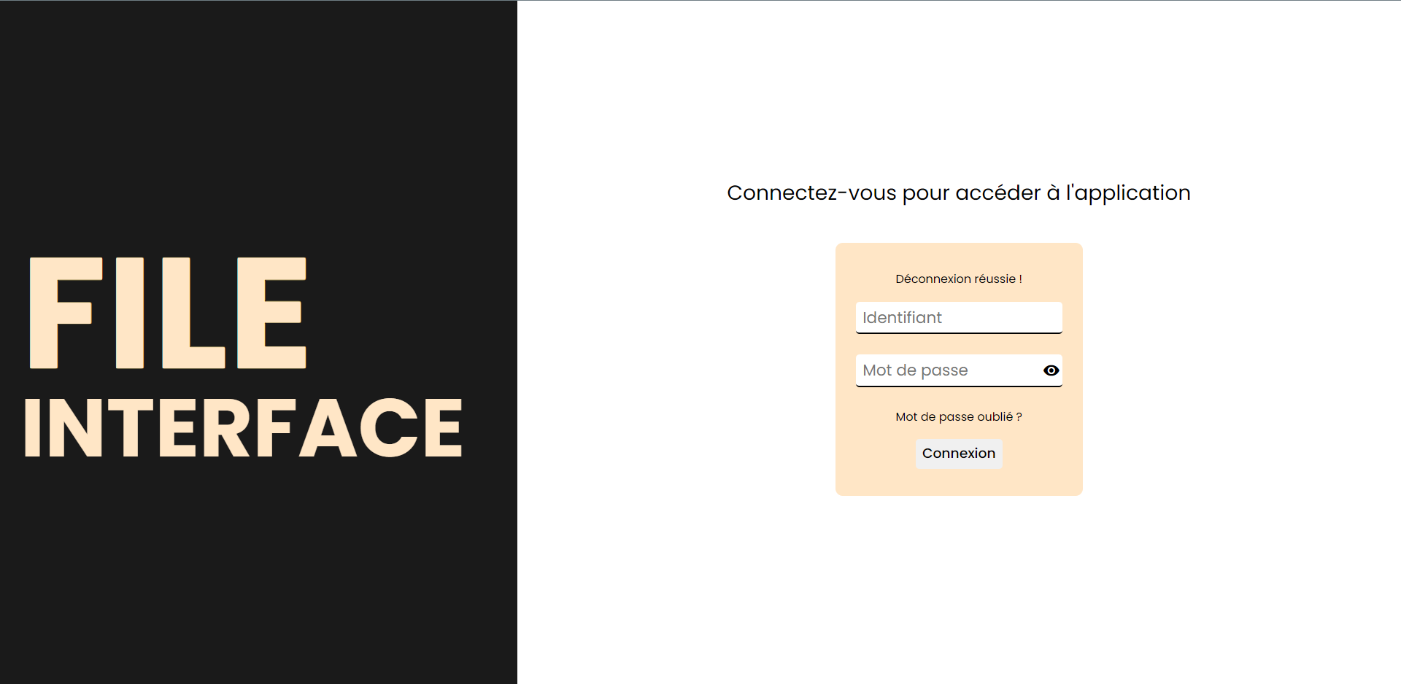

A l’arrivée sur l’outil, vous devez vous authentifier à l’aide d’identifiants crées à l’avance par l’un des administrateurs de l’outil.

En cas d’oubli de mot de passe, il est possible en allant dans    et en renseignant l’e-mail associé à votre compte de s’envoyer un mail pour réinitialiser le mot de passe.

### Serveurs

Via la barre de navigation vous pouvez accéder à la page « Server » pour gérer tous les serveurs (et les comptes associés).

Au-dessus du tableau principal se trouve un formulaire d’ajout de serveur :



Liste des champs :

* Libelle -> Nom du serveur, il servira à l’identifier dans la liste
* Hostname -> Adresse du serveur (ex : 10.47.0.48)
* Port -> Le port qui servira au transfert des données
* Menu déroulant -> Choix du protocole de communication avec ce serveur
* Username -> Identifiant du compte qui servira à établir la connexion entre ce serveur et l’outil
* ->Password -> Mot de passe du compte

Pour créer un serveur fictif représentant le local du serveur hébergeant l’outil, le hostname, le ort, l’username et le mot de passe ne sont pas nécéssaire il suffit juste de mettre LOCAL dans le menu déroulant.

Pour finir il suffit d’enregistrer et le serveur devrait s’afficher dans le tableau en dessous :



On y retrouve toutes les informations relatives aux serveurs ainsi qu’un bouton pour supprimer un serveur

Attention ! Si un serveur est utilisé dans un flux, il sera impossible de le supprimer tant qu’il existera une référence à celui-ci.

### Fluxs

Vous pouvez accéder à la page flux via la barre de navigation en haut de la page :

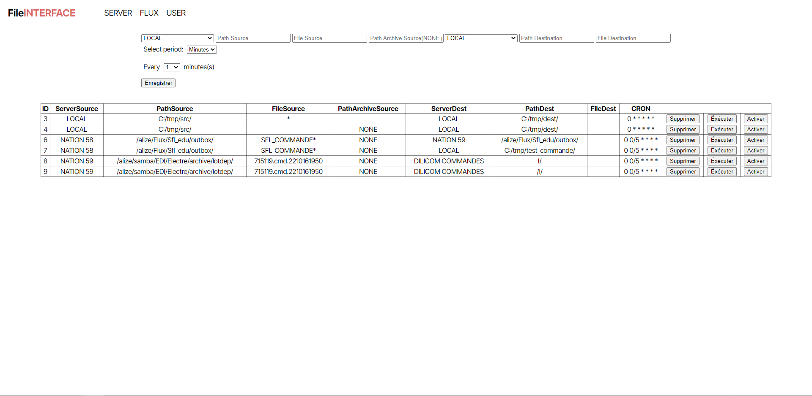

On retrouve à l’instar de la page serveur un formulaire d’ajout de flux : 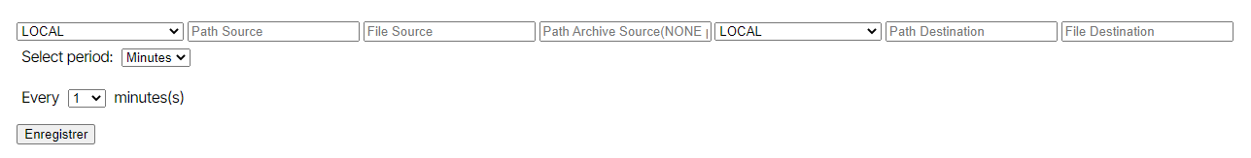

Liste des champs :

* Premier menu déroulant -> Dedans sont listés tous les serveurs précédemment ajouter, vous pouvez donc y choisir le serveur source
* Path source -> Il faut renseigner le chemin absolu pointant sur le répertoire source en partant de la racine du dossier de l’utilisateur courant
* File source(optionnel) -> Ici on peut renseigner soit un nom de fichier précis (le caractère « * » sert à pointer n’importe quelle chaine de caractère)
* Path archive source -> On peut y renseigner un chemin absolu pointant vers un répertoire où seront déplacer tous les fichiers transférer à partir de ce serveur. Si ce champ est laissé vide tous les fichiers transférés seront renommé avec l’extension «. archsfl » et si on ne désire pas d’archivage du tout il faut préciser « NONE » dans ce champ
* Deuxième menu déroulant -> Ici on sélectionne le serveur de destination
* Path destination -> On renseigne le chemin absolu du répertoire de réception des fichiers
* File destination -> Permet comme sur le serveur source de préciser un nom de fichier (le caractère « * » fonctionne de la même manière)

En dessous du formulaire il y a la sélection du CRON associé au flux.

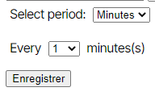

On sélectionne la fréquence puis on configure en fonction de nos besoins.

Enfin il suffit d’enregistrer et le flux sera créer et s’affichera dans le tableau du dessous :

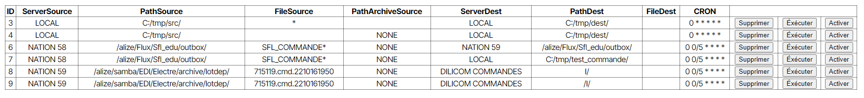

Ici on retrouve la liste de tous les flux créés ainsi que toutes les informations respectives à chacun d’entre eux.

Sur la droite du tableau se trouvent 3 boutons :

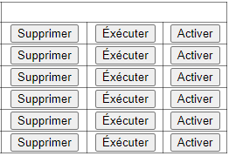

* Supprimer -> permet de supprimer un flux
* Exécuter -> permet de manuellement actionner un flux sans lien avec le CRON
* Activer/Désactiver -> Indique l’état de la tâche CRON reliée au flux, par défaut le flux est désactivé il faut donc cliquer sur le bouton « Activer » afin de créer la tâche CRON. A l’inverse appuyer sur le bouton « Désactiver » supprimera la tâche CRON (Le flux ne sera pas supprimé seulement la tâche CRON)

### User

Vous pouvez accéder à la page User via la barre de navigation en haut de la page :

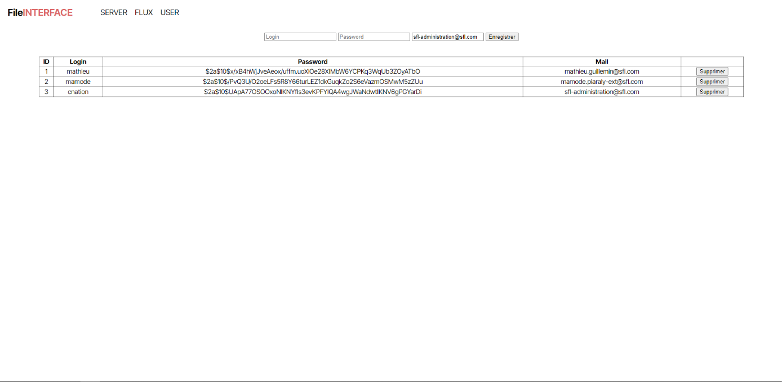

Au-dessus du tableau on retrouve un formulaire d’ajout d’utilisateur :



Liste des champs :

* Login -> L’identifiant de l’utilisateur créé
* Password -> Le mot de passe de l’utilisateur créé
* Le champ e-mail -> Par défaut l’e-mail rentré est celui de la boite DL-Informatique (Le mail ne servira que pour réinitialiser le mot de passe de l’utilisateur)

Enfin pour finaliser la création de l’utilisateur il suffit d’enregistrer et l’utilisateur apparaitra dans le tableau ci-dessous :



Ce tableau affiche la liste de tous les utilisateurs répertoriés et leurs informations respectives.

A droite de chaque utilisateur se trouve le bouton pour supprimer cet utilisateur.

## Logs

L’outil est hébergé sur le serveur WINDOCNATION (10.47.0.48) dans le répertoire :

D:\production\fileinterface

Les logs sont stockés aussi sur WINDOCNATION à l’emplacement suivant :

C:\app\log\file-interface

Dans ce répertoire se trouvent 2 fichiers de log un pour Spring et l’autre pour le reste des logs de l’application, un sous-dossier « flux » stock les logs des fichiers déplacés par des flux.